**Modne garnitury dla puszystych - podpowiadamy, który wybrać**

**Garnitury dla puszystych również mogą być niesamowicie modne i świetnie się prezentować! W naszym artykule podpowiadamy, który model wybrać w sezonie 2019!**

**Garnitury na specjalną okazję**

Garnitur to najelegantszy męski ubiór dostępny na rynku. Jest to stylizacja, którą najczęściej wybieramy na specjalne okazje takie jak wesela, śluby, chrzciny, komunię wszelkiego rodzaju wydarzenia kulturalne takie jak wyjście do opery czy teatru lub wydarzenia biznesowe jak targi branżowe konferencję, bardzo ważne spotkania z klientem czy spotkania negocjacyjne. Specyfika oraz charakter wyżej wymienionych okazji wymaga od mężczyzny stosownej odzieży, niemniej jednak niektórzy Panowie, mogą miec kłopot z dobraniem odpowiedniego rozmiaru spodni garniturowych czy marynarki, co wpłynie nie tylko na efekt wizalny ale także komfort noszenia. Gdzie zatem kupić **garnitury dla puszystych** oraz na jaki model się zdecydować?

**Garnitury dla puszystych - jakość i klasyka**

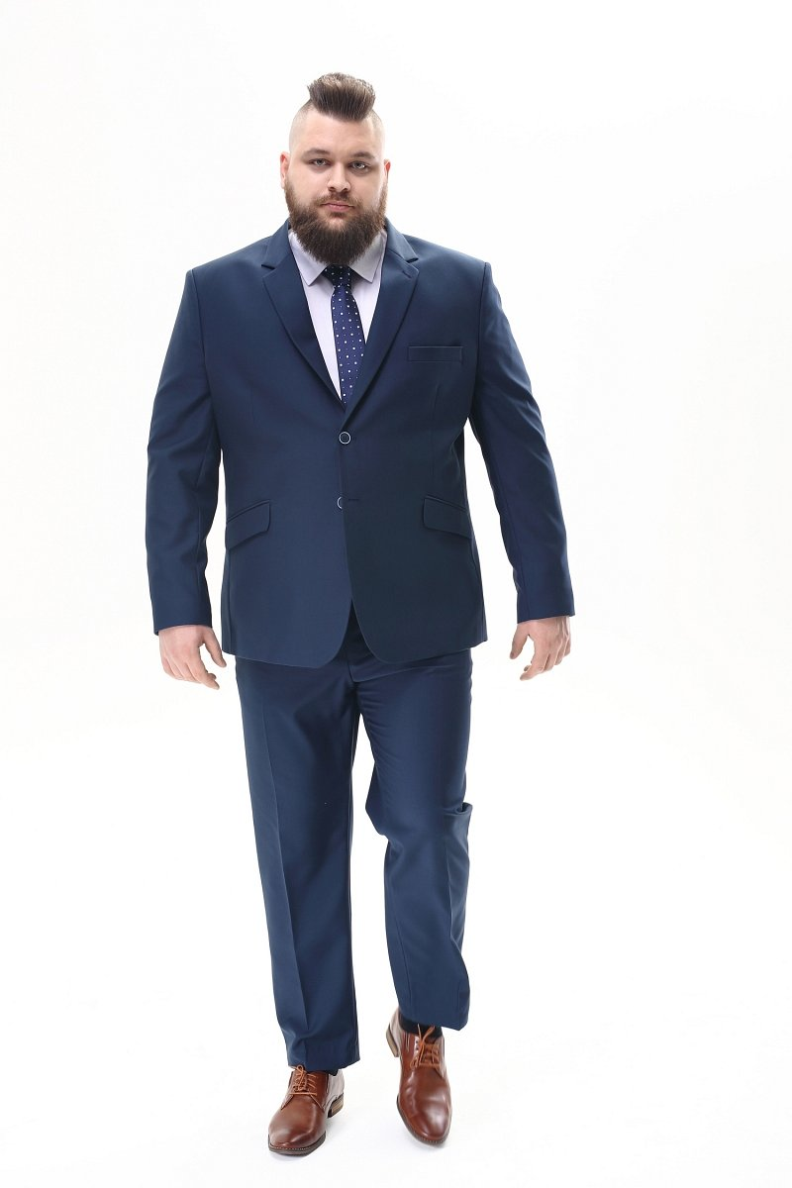

Jeśli jeszcze nie posiadasz garnituru najlepszym wyborem dla ciebie będzie zdecydowanie się na model klasyczny, który z powodzeniem założysz zarówno na spotkania towarzyskie jak i te biznesowe czy rodzinne. Fason, który będzie dla ciebie odpowiedni to z pewnością ciemny granat lub czerń. [**Garnitury dla puszystych**](https://www.xxlmen.pl/garnitury.php) w tych kolorach są twarzowe, każdy typ urody będzie w nich prezentował się korzystnie.